3 Punkt Aufgaben

- Susanne und ihre Schwester Margarethe gehen jeden Tag in die Schule, aber sie nehmen unterschiedliche Wege. Welcher Weg ist der Kürzere?
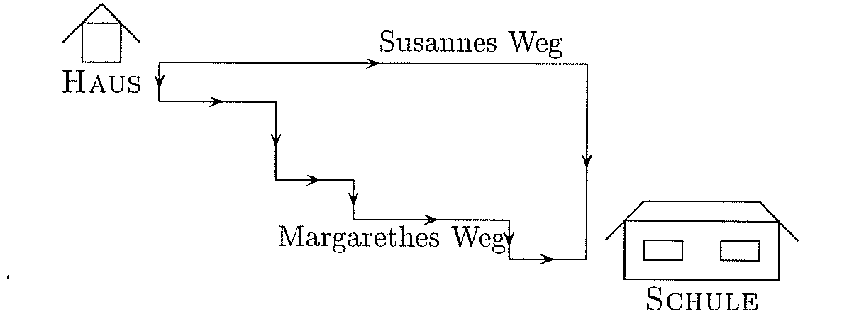

(A) | (B) | (C) | (D) | (E)
Susannes Weg | Margarethes Weg | Marias Weg | gleich weit | durch die Skizze nicht ersichtlich

- Josef blättert im Wörterbuch und meint plötzlich:“ Wenn ich die Summe dieser und der nächsten Seitenzahl bilde, dann erhalte ich 341.“
Auf welcher Seite befindet er sich?

(A) | (B) | (C) | (D) | (E)
98 | 136 | 170 | 220 | 300

- In Erichs Klasse sind doppelt so viele Mädchen wie Buben, es sind insgesamt 27 Kinder. Wie viele Mitschüler hat Erich?

(A) | (B) | (C) | (D) | (E)
7 | 8 | 9 | 13 | 16

- Drei Kinder essen gemeinsam 17 Keks. Andreas isst mehr als jedes andere Kind. Wie viele Keks hat Andreas mindestens gegessen?

(A) | (B) | (C) | (D) | (E)
2 | 4 | 6 | 7 | 12

4 Punkt Aufgaben

5. Welche Uhr ergänzt die obere Reihe?
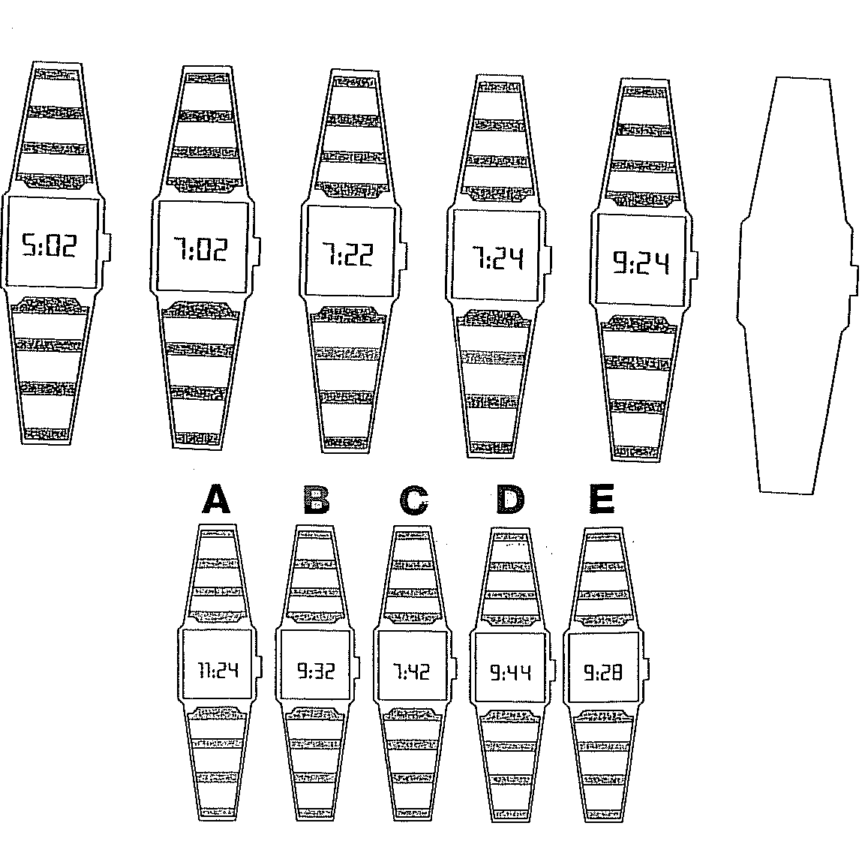
(A) | (B) | (C) | (D) | (E)
A | B | C | D | E

6. 20 . (0+6) – (20 . 0) + 6 =

(A) | (B) | (C) | (D) | (E)
6 | 26 | 100 | 114 | 126

7. An einem quadratischen Tisch können vier Personen sitzen. An jeder Seite des Tisches hat genau eine Person Platz. Für ein Fest werden 10 solche Tische Seite an Seite in einer Reihe aneinander gestellt. Wie viele Leute können an dieser langen Tafel gleichzeitig Platz nehmen?

(A) | (B) | (C) | (D) | (E)
22 | 13 | 20 | 10 | 40

8. Welche Zahl verfünffacht sich wenn man sie quadriert?

(A) | (B) | (C) | (D) | (E)
4 | 5 | 6 | 8 | 10

5 Punkt Aufgaben

9. Gewichtsproblem:
Ein mit Wasser gefüllter Behälter hat eine Masse von 35 kg. Wenn er nur halb gefüllt ist, beträgt seine Masse 19 kg.
Wie schwer ist der Behälter ohne Wasser?

(A) | (B) | (C) | (D) | (E)
4 kg | 3 kg | 2,5 kg | 10 kg | 1,5 kg

10. Mit welcher Zahl muss die Reihe fortgesetzt werden, damit sie dem Gesetz der Regelmäßigkeit folgt?

3 11 27 59 123 ?

(A) | (B) | (C) | (D) | (E)
132 | 151 | 251 | 275 | 319

11. 100 Störche:
Wie lange benötigen 100 Störche, um 100 Frösche zu fangen, wenn 5 Störche
in 5 Minuten 5 Frösche fangen?

(A) | (B) | (C) | (D) | (E)
5 Min. | 10 Min. | 2 Min. | 50 Min. | 1 Stunde

12. Wie viel Zeit benötigst du um eine Million Ziffern zu schreiben, wenn du in einer Minute 100 Ziffern schreibst?

(A) | (B) | (C) | (D) | (E)
18h10min | 200h | 120h40min | 166h40min | 160h40min

